22.04.2020. Dan planete Zemlje

HRVATSKI JEZIK
Pročitaj pjesmu Veliki svijete, eko poruke šalje ti dijete u čitančici na stranici 49.
Napiši naslov i ime pjesnika u pisanku.
Ispod naslova napiši 5 eko poruka.
Pjesmu nauči izražajno čitati. Pazi na rečenične znakove.

MATEMATIKA
Nastavna jedinica: Zbrajanje s prelaskom desetice - ponavljanje
U udžbeniku riješi zadatke na stranici 74.

LIKOVNA KULTURA
Pedagoginja je danas zamolila da učenici razredne nastave naprave crtež, likovni rad povodom Dana planete Zemlje.
Uzmite bijeli A4 papir. Radite bojicama, pastelama, temperama ili kolažem. Slova možete izrezati iz časopisa.
Izaberite jednu eko poruku, napišite je na likovni rad.
U skladu s porukom nacrtajte kako vi možete pomoći Zemlji.
U kutu dolje čitko napišite svoje ime, prezime i razred.
Jako se potrudite jer najbolji radovi bit će objavljeni na webu škole.
Molim da mi rad fotografirate i pošaljete u poruci.

Pošaljite mi rad do 15,30h. Hvala!

Kutak za čitanje

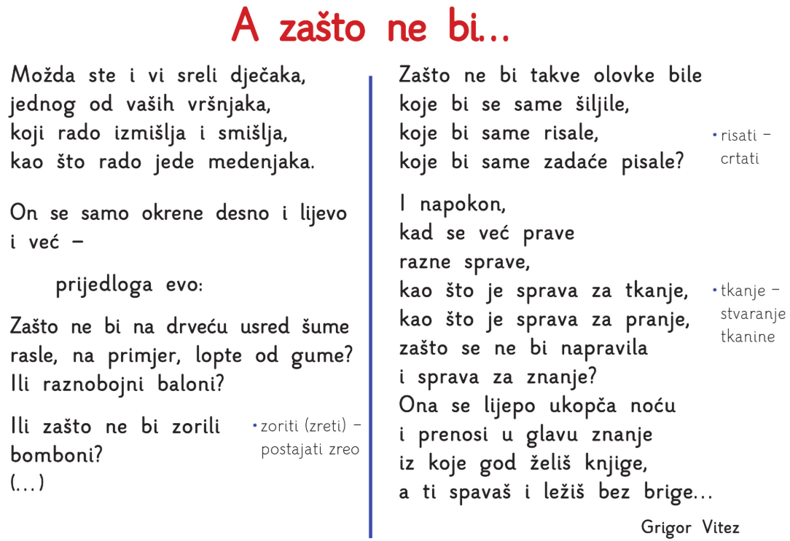

Za one koji žele više…

22.travnja DAN PLANETE ZEMLJE

Zbroji i oboji.
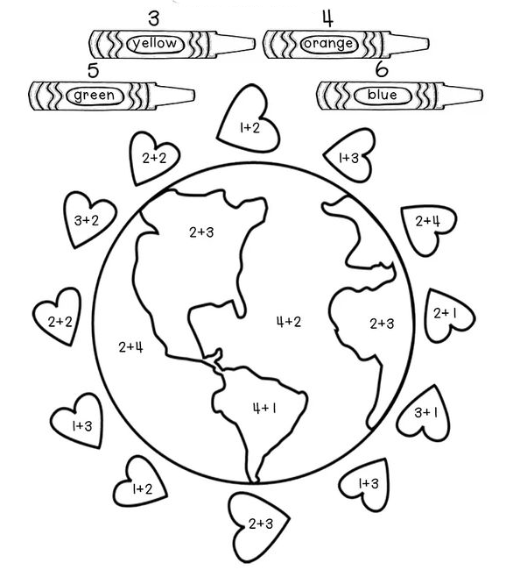

Spretne ruke (neobavezno)
Od prazne limenke graha (kukuruza, kutije od Pringles čipsa, od capuccina) napravi stalak za bojice, flomastere ili teglicu za cvijeće.
Evo nekih ideja…
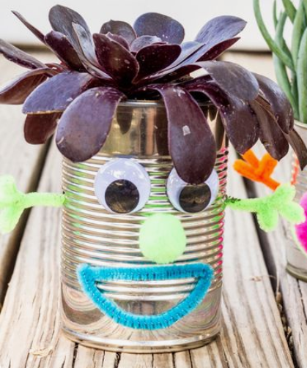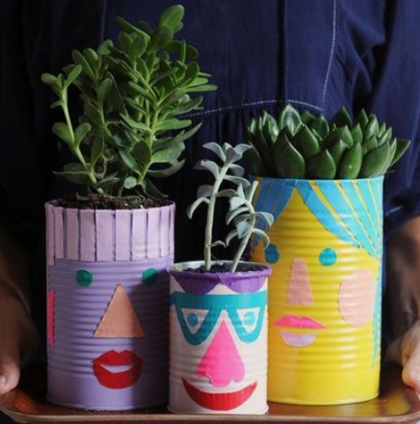
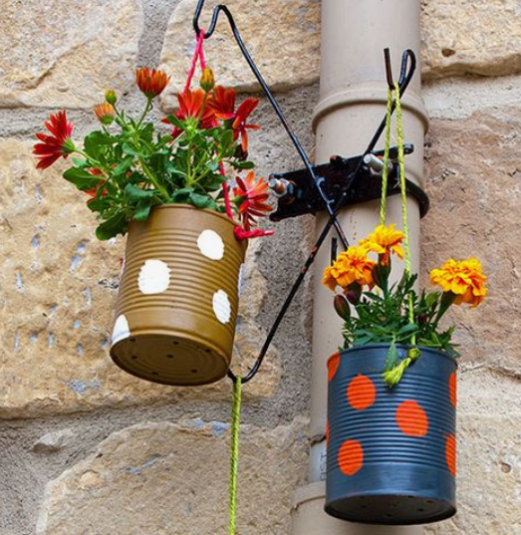

A za one spretnije ruke, izrada stalka za flomastere salvetnom tehnikom.
Postupak:
Limenku obojite bijelom temperom. Pustite da se osuši 10ak minuta.
Pripremite bijelo tekuće lijepilo i kist.
Nakon toga otkinite gornji sloj salvete sa slikom.
Salvetu stavite na limenku i lagano je premazujte dok se sva ne zalijepi.
(Povlačite lagano jer su salvete tanke i potrgat će se ako se jače stisne.)
Osušiti limenku na suncu i spremna je za ponovno korištenje, no u novom ruhu i za drugu namjenu.
Evo nekih mojih.
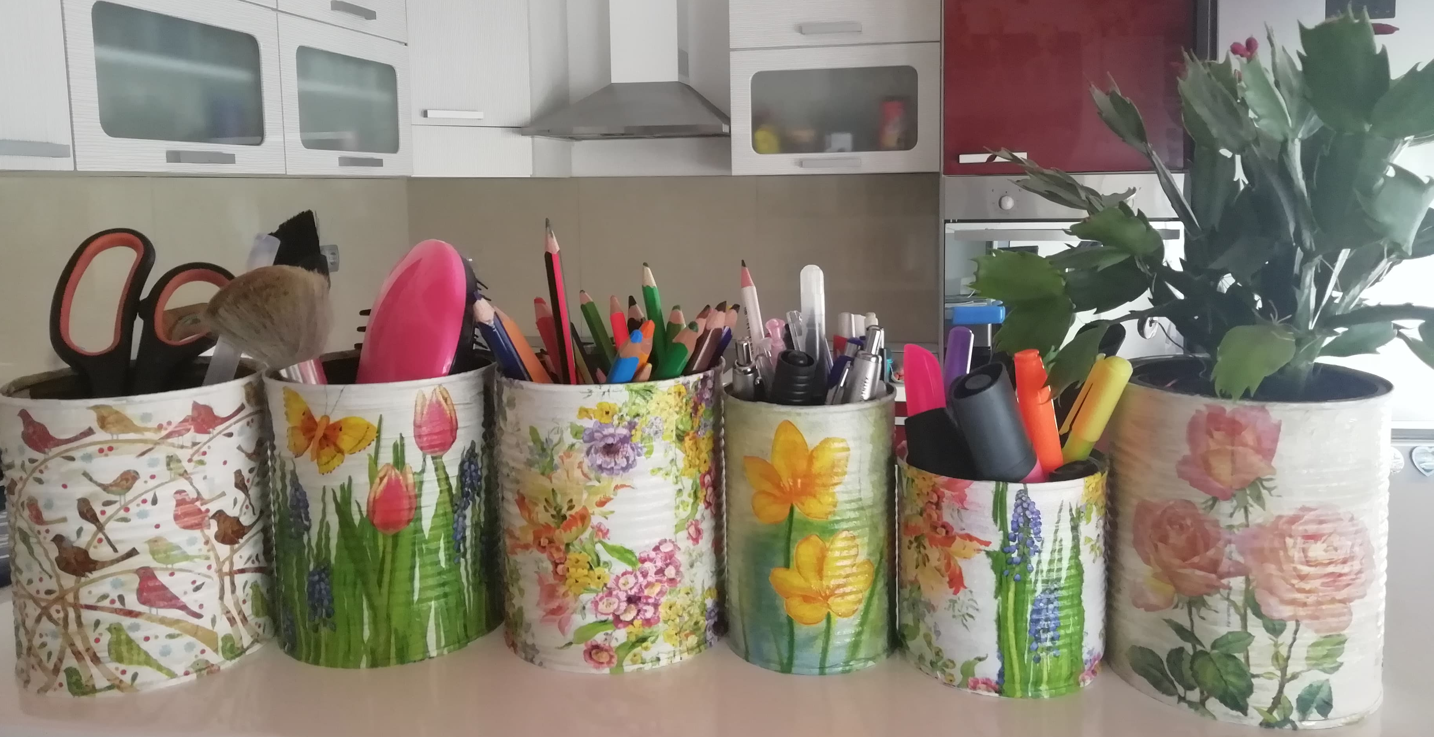

Probajte pa pošaljite fotke u grupu.

